Основы работы в  
«1C: Управление производственным предприятием»

Составитель: А.А. Коробецкая

**Внимание!**

Задания составлены на основе демонстрационной базы 1C: Управление производственным предприятием (УПП) v8.1 и примера задания к экзамену по аттестации 1C.

К сдаче предоставляются выполненные работы (каждая отдельно) с ответами на вопросы, отмеченные знаком ❓. На вопросы отвечать устно, но можно использовать любые свои записи. Отчеты по работам оформлять не требуется.

Для ответов на вопросы использовать:

* самостоятельное изучение демонстрационного примера 1С УПП;
* справку 1С УПП (используйте поиск!);
* прилагающийся учебник от 1С в электронном виде (тоже используйте поиск!);
* вводная лекция в 1С: УПП <http://www.1c-h.ru/osavaivaem-upp-vmeste/>

В сети можно найти популярный видеокурс по 1С: УПП v8.0, но он всего лишь в точности повторяет текст справки.

Содержание

Л.р. 0. Подготовка к работе 3

Цель работы 3

Задание 3

Ход работы 3

Создание новой информационной базы 3

Запуск системы 5

Создание пользователей 8

Архивирование данных 9

Л.р. 1. Планирование производства 10

Цель работы 10

Задание 10

Ход работы 10

Установка рабочей даты 10

Ввод сведений об организации 10

Номенклатура, спецификации, техническая карта 13

Планирование выпуска 18

Л.р. 2. Производство 22

Закупка материалов 22

Выпуск продукции 22

Л.р. 3. 23

Услуги по переработке (подрядчик) 23

Прочие расходы 24

Закрытие месяца 24

# Подготовка к работе

## Цель работы

Ознакомиться с основным интерфейсом «1С: Предприятия». Подготовить индивидуальную базу для дальнейшей работы.

## Задание

Лабораторные работы выполняются в демонстрационной информационной базе 1С: УПП.

1. Создать новую базу на основе демонстрационной ИБ.
2. Ознакомиться с интерфейсом системы в режиме «1С: Предприятие» у различных пользователей. Ответить на вопросы в тексте, выделенные курсивом.
3. Добавить себя как пользователя в режиме «Конфигуратор».

## Ход работы

### Создание новой информационной базы

Запустите «1С: Предприятие 8» через ярлык на рабочем столе или через меню «Пуск». Запуск программы может занять несколько минут. После этого отобразится окно запуска программы со списком имеющихся информационных баз, возможно, пустым.

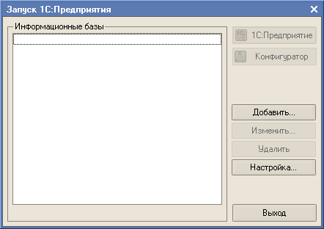

Запуская систему, пользователь должен обязательно работать с какой-либо информационной базой (ИБ). ИБ содержит Конфигурацию, Базу Данных (БД), список пользователей и некоторые другие параметры.

Сначала создадим собственную ИБ. Для этого нажмите кнопку «Добавить». В появившемся окне выберите «Создание новой информационной базы» и нажмите «Далее».

В качестве шаблона выберите демонстрационную базу для 1С: УПП.

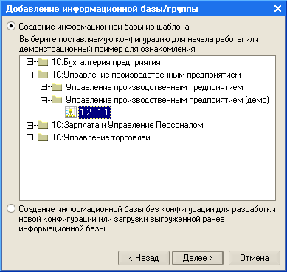

В названии БД укажите свои **ФИО, группу и пояснение «(демо)».**

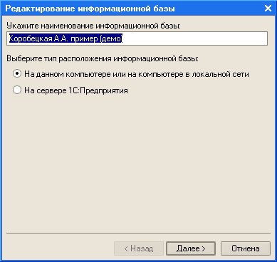

Последним задается местоположение ИБ на компьютере и основной язык (по умолчанию русский). Создайте индивидуальную рабочую папку на локальном диске D, если он имеется, или C, в противном случае.

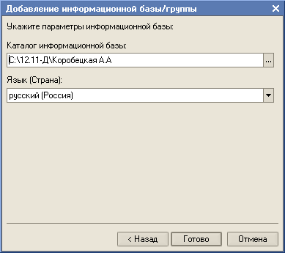

Нежелательно непосредственно работать с базой, хранящейся на съемном диске (флешке, переносном винчестере), зачастую это замедляет работу и чревато повреждением ИБ при неожиданном отключении устройства. На съемных носителях лучше хранить резервную копию ИБ, с которой ее можно восстановить при повреждении. Создание резервной копии рассмотрено ниже.

После нажатия кнопки «Готово» будет создана новая ИБ (это может занять несколько минут) и она отобразится в списке.

### Запуск системы

Любая ИБ может быть запущена в режиме «1С*: Предприятие*» или «*Конфигуратор*».

В режиме **«1С*: Предприятие*»** осуществляется непосредственно работа с данными: ведение бухгалтерского, кадрового, налогового учета, работа с документацией создание и просмотр отчетов и др. Большая часть работы бухгалтера или менеджера осуществляется в этом режиме.

Режим **«*Конфигуратор*»** позволяет настраивать работу ИБ и используется в основном программистами и системными администраторами. В данном лабораторном практикуме мы затронем лишь несколько настроек.

Запустите систему в режиме 1С*: Предприятие*. В демо-ИБ уже присутствует значительный список пользователей (все без паролей).

#### Генеральный директор

Выберите в списке учетную запись генерального директора:

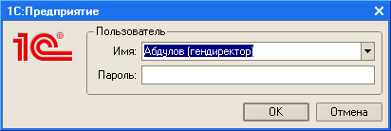

После запуска откроется окно 1С в режиме полного интерфейса. Переключать интерфейсы можно с помощью соответствующей кнопки на панели инструментов:

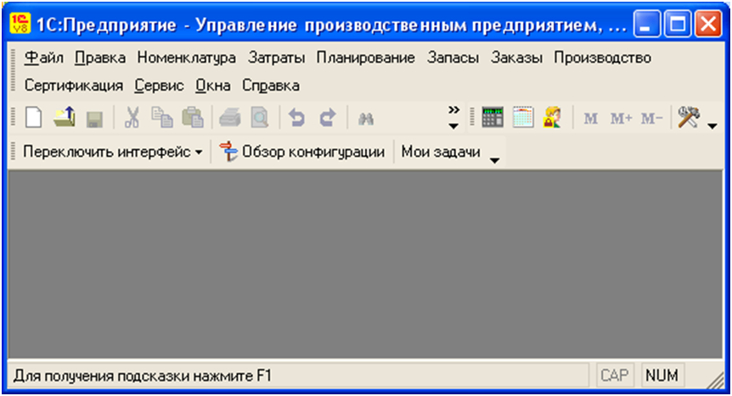

Переключите несколько интерфейсов и посмотрите, как меняется меню. После этого вернитесь в **полный** режим.

Справа находится окно с текущими задачами (если нет, нажмите кнопку «Мои задачи» справа от переключения интерфейса). Если список задач пуст, нажмите кнопку «Обновить». Просмотрите задачи директора. Добавьте новую задачу на поздравление любого сотрудника с Днем рождения.

* Какие задачи может выполнить только ген. директор?

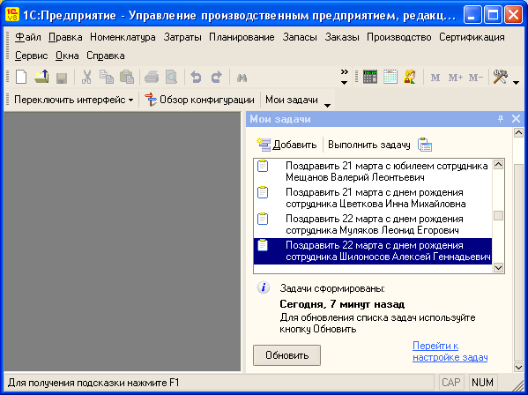

Изучите структуру нашего демо-предприятия: в меню Справочники – Предприятие – Подразделения и Справочники – Организации – Организации.

* Какие подразделения есть в нашем предприятии?
* Какие организации входят в наше предприятие? Где они находятся?

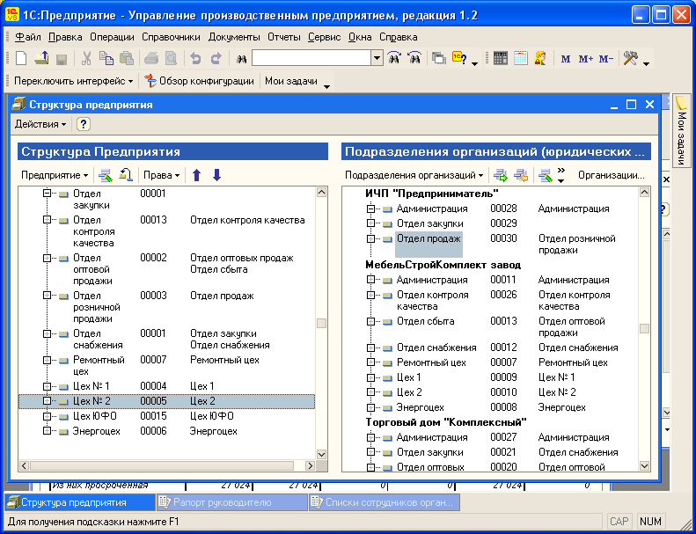

Ознакомьтесь со списком сотрудников. Для этого подготовьте отчет: Отчеты – Управление персоналом – Списки сотрудников организаций. Выберите вариант отчета «Список работников» и нажмите кнопку «Сформировать».

* Сколько сотрудников в каждой нашей организации?

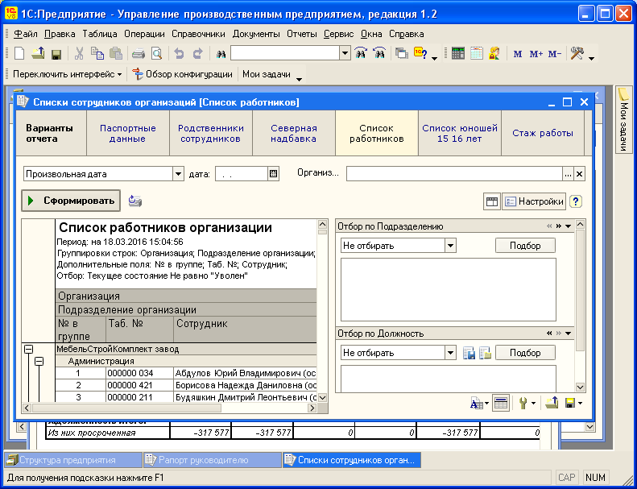

Изучите номенклатуру наших товаров в нескольких справочниках в разделе Справочники – Номенклатура: Номенклатура, Спецификации номенклатуры и Технологические карты.

* Кратко охарактеризуйте товарный ассортимент.
* Что мы производим, а что только продаем?
* Из чего изготавливается стол-книжка "Рим" прямоугольный?

Изучите сводную оперативную информацию о ситуации на предприятии: Отчеты – Рапорт руководителю.

* Сколько наличных и безналичных денежных средств имеется у предприятия?
* Сколько у нас неисполненных заказов покупателей?
* Каких сотрудников не хватает?

#### Менеджер по продажам

Запустите систему в режиме 1С: Предприятие под учетной записью менеджера по продажам. Система запустится с интерфейсом управления продажами.

Изучите отчеты по продажам: в меню Продажи отчеты «Продажи», «Валовая прибыль» и «Продажи: диаграмма». Сформируйте отчеты и диаграммы, чтобы ответить на следующие вопросы.

* Сколько всего продано товаров (на какую сумму и сколько в шт.)?
* Чему равна валовая прибыль и рентабельность за январь 2006г.?
* Сколько было продано диванов для отдыха и кому (постройте круговую диаграмму)?

Изучите учтенные заказы покупателей: Заказы – Заказ покупателя.

* Какого числа был добавлен последний заказ? На какую сумму? Выполнен ли заказ?
* Отфильтруйте заказы на сумму более 100 тыс. Сколько их?

Изучите имеющихся покупателей (в меню CRM). Выполните ABC-анализ покупателей (если необходимо, ознакомьтесь с соответствующим разделом справки). Просмотрите источники информации при обращении покупателей.

* Какие покупатели относятся к группе A? Что это значит?
* Откуда покупатели узнают о нас (источники информации при обращении покупателей)?

### Создание пользователей

Создание, удаление и редактирование пользователей осуществляется в режиме «*Конфигуратор*».

Запустите свою информационную базу в режиме «*Конфигуратор*» и выберите в меню «Администрирование» – «Пользователи».

Создайте собственную учетную запись с полными правами. В окне «Пользователи» нажмите кнопку «Добавить»  или горячую клавишу Ins (Insert) на клавиатуре. На вкладке «Прочие» укажите права доступа «Полные права».

Здесь же можно задать настройки внешнего вида («Интерфейс») системы и язык для каждого пользователя. Для лабораторного практикума можно оставить эти поля пустыми.

В дальнейшем все настройки можно изменить, если система запущена для пользователя с административными правами.

В дальнейшем работа осуществляется со своей учетной записью.

### Архивирование данных

Еще одно важное действие, которое выполняется в режиме «*Конфигуратор*» – это создание архивной (резервной) копии и восстановление базы данных.

Архивную копию рекомендуется создавать регулярно (ежедневно). Возникновение ошибок и сбоев, особенно в большой системе, – явление практически неизбежное, поэтому лучше потратить несколько минут на создание архива, чем долгие часы на повторный ввод потерянной информации.

**Создание резервной копии:**

1. Подготовьте носитель (флешку, переносной винчестер и т.п.) для резервного копирования.
2. Завершите работу в режиме «1С: Предприятие», если он запущен, и запустите систему в режиме «*Конфигуратор*».
3. Выберите в меню «Администрирование» – «Выгрузить информационную базу...»
4. Укажите папку и имя файла для резервной копии, например “F:\12.11-Д Коробецкая А.А. 05.08.13.dt”. В названии файла желательно указывать название базы и дату копирования.
5. Нажать кнопку «Сохранить». Система выгрузит базу данных в файл (это может занять некоторое время) и выдаст об этом сообщение.

**Восстановление данных из резервной копии:**

1. Если ИБ уже существует на компьютере и требуется ее восстановить, откройте систему в режиме «*Конфигуратор*». Если ИБ полностью утеряна, или необходимо восстановить ее на другом компьютере, создайте новую ИБ без использования шаблона.
2. Выберите в меню «Администрирование» – «Загрузить информационную базу...»
3. Укажите файл с нужной резервной копией.
4. В появившихся окнах предупреждения дважды выберите «Да».
5. Система перезапустится с восстановленной ИБ.

Примечание: самый прострой способ создания резервной копии – прямое копирование папки, в которой хранится ИБ, на внешний носитель. Однако изложенный способ значительно экономичнее.

# Планирование производства

## Цель работы

Научиться работать с основными справочниками и планировать производство.

## Задание

Работа выполняется в созданной ранее ИБ под своей учетной записью.

1. Установить рабочую дату.
2. Добавить новую организацию в составе предприятия и ввести ее подразделения.
3. Изучить имеющиеся и добавить новые номенклатурные позиции.
4. Выполнить планирование производства на месяц.

## Ход работы

### Установка рабочей даты

Рабочая дата – это внутренняя дата системы. При старте системы в качестве рабочей даты устанавливается дата с системных часов компьютера.

Рабочая дата используется как дата по умолчанию при создании и редактировании объектов. При необходимости ее можно изменить. Новая рабочая дата будет действовать либо до следующего изменения, либо до окончания работы с программой. При следующем запуске рабочая дата вновь будет равна текущей.

Изменить рабочую дату можно через меню «Сервис» – «Параметры» (вкладка «Общие»).

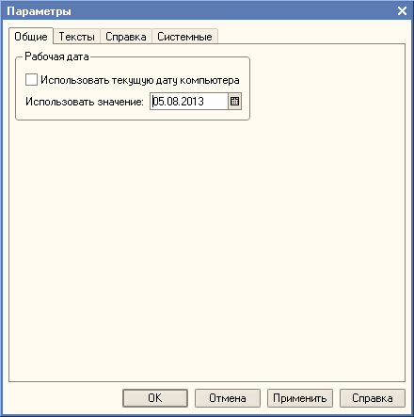

Для соотнесения лабораторных работ с демонстрационной ИБ, все операции проводятся за июль 2005 г.

Установите рабочую дату на 04 июля 2005.

### Ввод сведений об организации

#### Исходные данные

Необходимо ввести новую организацию «Мебельная фабрика» (МФ).

Подразделения:

* Цех 1 МФ вид «основное производство»
* Цех 2 МФ вид «вспомогательное производство»
* Администрация МФ вид «прочее»

Подразделения организации:

* Цех 1 вид «основное производство»
* Цех 2 вид «вспомогательное производство»
* Администрация вид «прочее»

#### Указания

Переключите интерфейс в режим «Полный».

В меню выберите Справочники – Организации – Организации.

* Что такое справочник?
* Приведите пример справочников с иерархической структурой и без иерархической структуры.

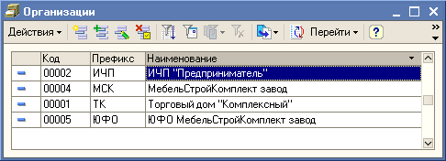

Добавьте новую организацию с названием «Мебельная фабрика» и префиксом МФ. Другие поля оставьте пустыми или со значениями по умолчанию.

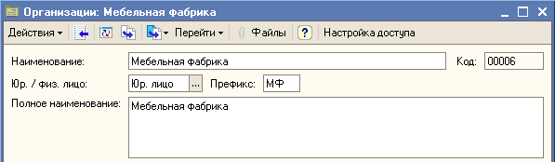

Убедитесь, что «Мебельная фабрика» появилась в списке организаций.

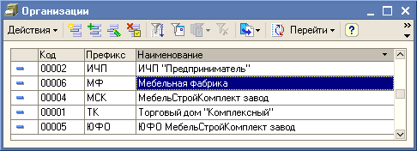

Теперь введем подразделения новой организации. Откройте в меню Справочники – Организации – Подразделения организаций. В выпадающем списке выберите созданную Мебельную фабрику.

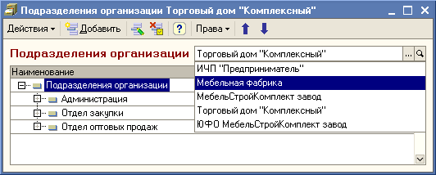

Подразделения организации:

* Цех 1 вид «основное производство»
* Цех 2 вид «вспомогательное производство»
* Администрация вид «прочее»

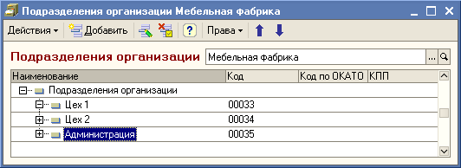

Однако добавление подразделений организации еще не означает их появление в структуре нашего предприятия. Откройте справочник Предприятие – Подразделения.

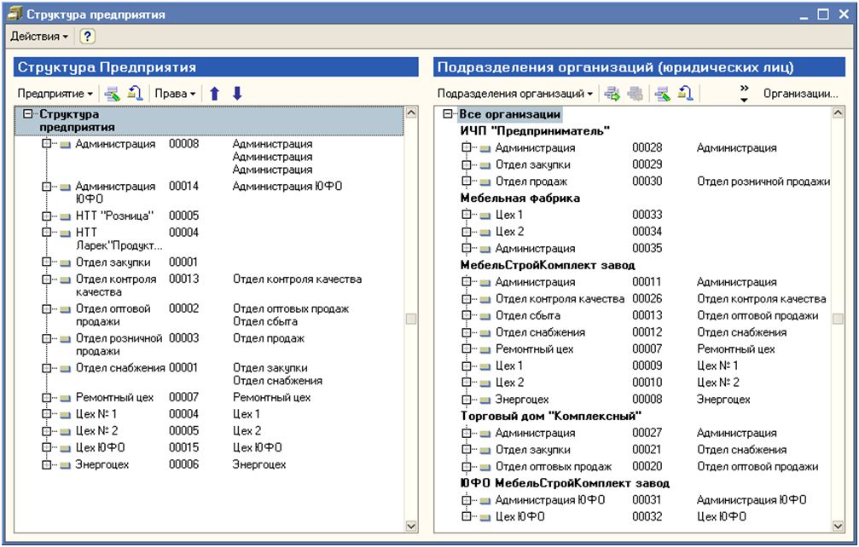

В левой части появилась Мебельная фабрика и ее подразделения, но справа их нет. Добавьте подразделения предприятия вручную с пометкой МФ и установите соответствия с подразделениями мебельной фабрики:

* Цех 1 МФ вид «основное производство»
* Цех 2 МФ вид «вспомогательное производство»
* Администрация МФ вид «прочее»

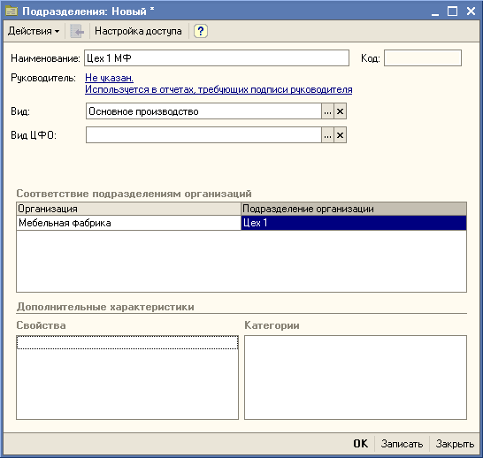

Новые подразделения должны появиться в списке.

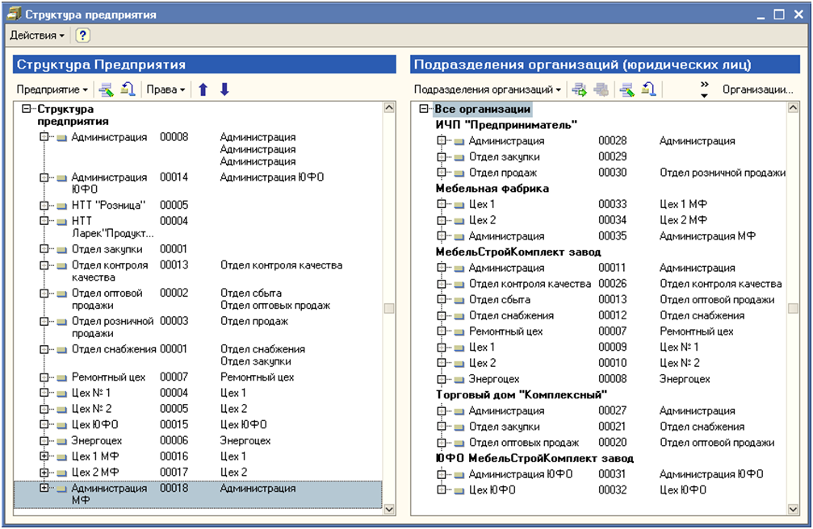

### Номенклатура, спецификации, техническая карта

#### Исходные данные

Для спецификаций изготовления продукции «Кресло-качалка» и ее комплектующих установить возможность замены материалов на аналоги. Коэффициент замены 1:1.

|  |  |  |
| --- | --- | --- |
| **№** | **Материал** | **Аналог** |
| 1 | Трубка, д4 | Трубка, д5 |
| 2 | Доска (влажность 15%) | Доска (влажность 20%) |
| 3 | Скоба декоративная мебельная | Скоба декоративная |
| 4 | Заготовка д/полозьев | Заготовка д/полозьев А5 |
| 5 | Лоза ивы прутовидная | Лоза ивы |
| 6 | Скотч 1 | Скотч металлический |

#### Указания

Перед планированием производства необходимо задать спецификации и технологические карты изготавливаемой продукции.

* Что такое спецификация?
* Чем номенклатурные узлы отличаются от спецификации и номенклатурной группы? (можно на примере)
* Что такое технологическая карта?

Переключите интерфейс в режим «Управление производством».

Найдите кресло-качалку в справочнике Номенклатура – Спецификации номенклатуры. Ознакомьтесь с ее спецификацией.

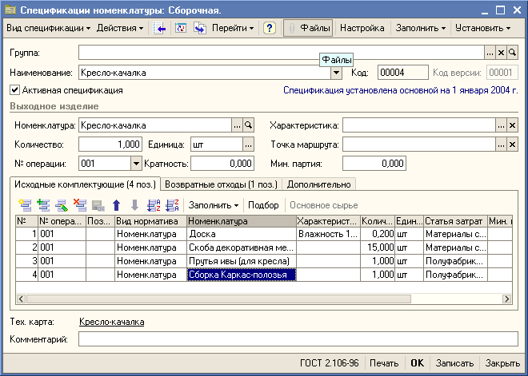

* Какой артикул имеет получающаяся в результате номенклатурная позиция?
* Из каких комплектующих изготавливается кресло-качалка?
* На какие из комплектующих имеются собственные спецификации?
* Какие отходы получаются в ходе изготовления кресла-качалки?
* На каком производственном участке изготавливается кресло-качалка и какова длительность изготовления?

Однако во многих случаях комплектующие можно заменить на подходящие аналоги. Откройте регистр сведений «Аналоги номенклатуры» в меню «Номенклатура».

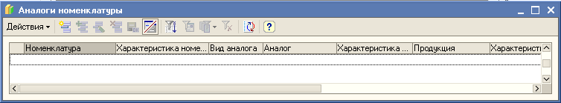

Добавьте следующие аналоги с коэффициентом замены 1:1. Укажите, в производстве какой продукции они используются. Для этого в справочнике спецификаций используйте расширенные настройки фильтрации, поиск по комплектующим.

|  |  |  |  |
| --- | --- | --- | --- |
| **№** | **Материал** | **Аналог** | **Продукция** |
| 1 | Трубка, д4 | Трубка, д5 | Каркас для кресла |
| 2 | Доска (влажность 15%) | Доска (влажность 20%) | Кресло-качалка |
| 3 | Скоба декоративная мебельная | Скоба декоративная | ? |
| 4 | Заготовка д/полозьев | Заготовка д/полозьев А5 | ? |
| 5 | Лоза ивы прутовидная | Лоза ивы | ? |
| 6 | Скотч 1 | Скотч металлический | ? |

Приведенные аналоги отсутствуют в списке номенклатуры, но их можно добавить непосредственно в процессе выбора. Поскольку аналоги очень похожи на исходные материалы, их проще всего добавлять путем копирования.

Примечание. Если не срабатывает поиск по номенклатуре, отключите иерархический просмотр .

Пример добавления первого аналога:

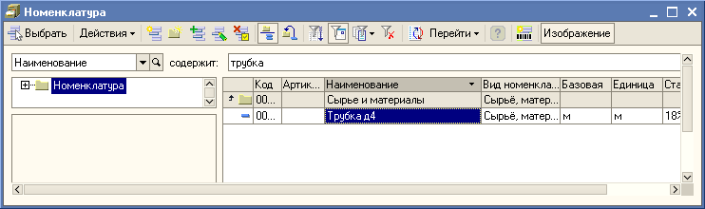

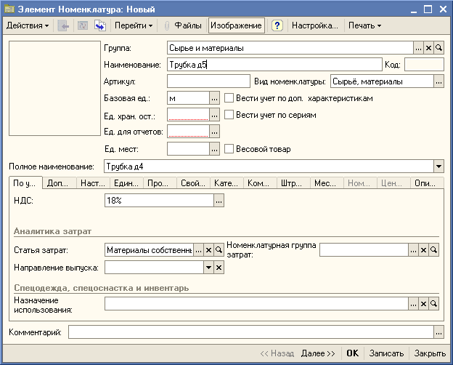

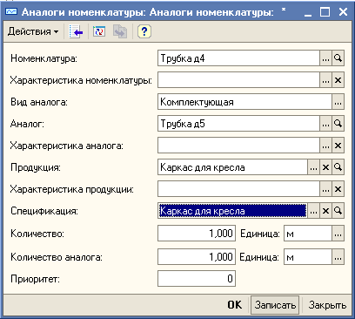

Для второго пункта – досок – не нужно создавать новую номенклатурную позицию, а нужно добавить новую характеристику к уже существующей:

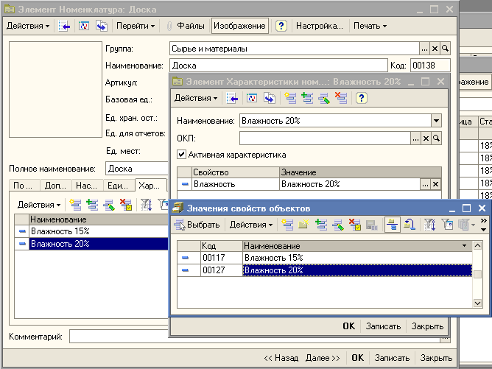

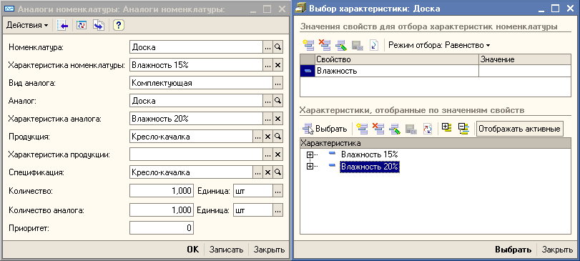

Самостоятельно добавьте остальные аналоги.

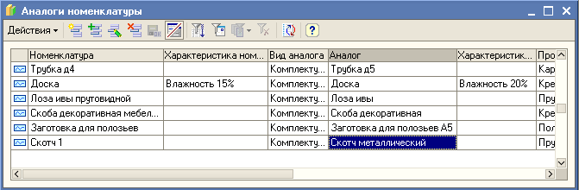

### Планирование выпуска

#### Исходные данные

Произвести посменное планирование выпуска:

|  |  |  |
| --- | --- | --- |
| **Номенклатура** | **Количество выпуска** | **Режим распределения** |
| Каркас для кресла | 300 | К 26 июля |
| Кресло-качалка | 10 | Равномерно с 07 по 22 июля |

Сформировать и провести задание на производство («на выпуск») по данным посменного планирования на 25 июля.

Сформировать календарные потребности предприятия в номенклатуре по данным посменного планирования производства за июль 2005 года.

#### Указания

Планирование производства осуществляется с помощью специальных документов «План производства» и «План производства по сменам». Изучите имеющиеся в демо-ИБ планы производства.

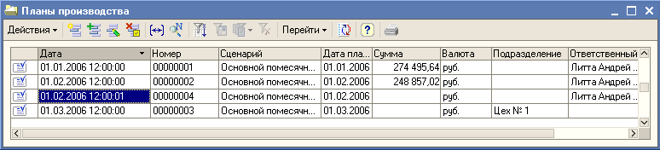

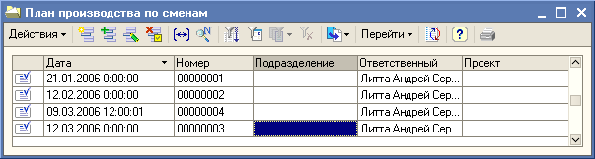

* Что означает «провести документ»?
* Чем отличаются укрупненный план, уточненный план и план по сменам?
* Из каких трех табличных частей можно заполнить план производства по сменам?

В нашем примере требуется спланировать однократный выпуск продукции и распределить его по сменам, поэтому мы воспользуемся вторым типом планов (по сменам).

Добавьте новый план производства. Поскольку сведений о заказчиках нет, добавьте плановые объемы выпуска на вкладку «Индивидуальные выпуски». Не забудьте указать спецификации и вариант распределения.

На вкладке «Дополнительно» укажите начальную границу перепланирования 04.07.2005.

Затем нажмите кнопку «Выполнить планирование». После завершения расчетов посмотрите вкладки «Занятость рабочих цехов» и «Потребности производства».

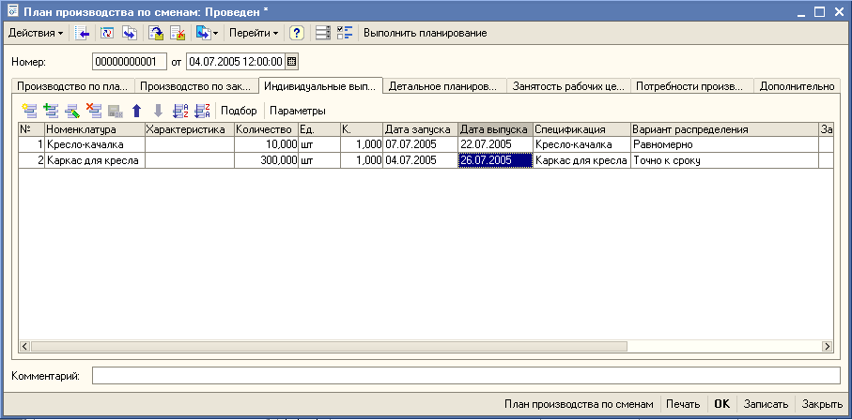

Проведите документ.

* Сколько дней будет реально идти производство каркасов для кресла?

Теперь можно сформировать задание на производство (не путайте с заказом на производство!) через меню Планирование.

Создайте новое задание на производство, укажите вид задания «На выпуск», дату задания 25.07.2005. На вкладке Выпуск/Тех. процесс нажмите кнопку «Заполнить». Посмотрите получившийся документ по кнопке «Задание на производство».

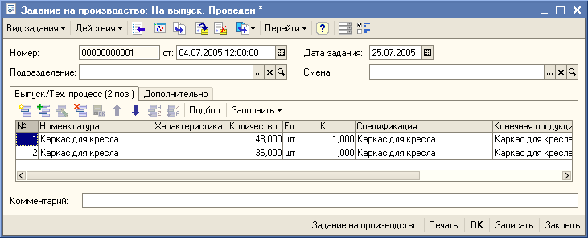

Проведите документ.

Осталось рассчитать потребности предприятия в материалах на период планирования.

Перейдите в режим «Управление закупками».

Выберите в меню Планирование – Формирование потребностей и добавьте новый документ.

На вкладке «Посменное планирование» добавьте новую строку и укажите диапазон дат 01.07.2005-31.07.2005. Столбец «Заказ» оставьте пустым.

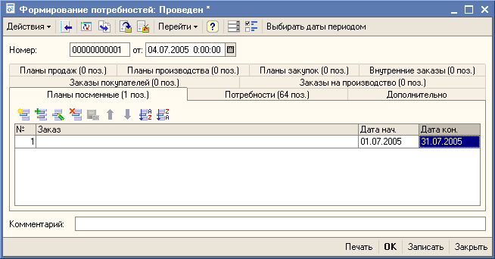

Перейдите на вкладку потребности и нажмите кнопку «Заполнить».

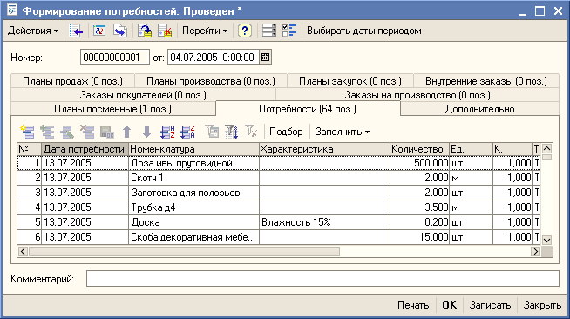

Проведите документ. По кнопке «Перейти» откройте «Календарные потребности в номенклатуре». Установите интервал дат на июль 2005г.

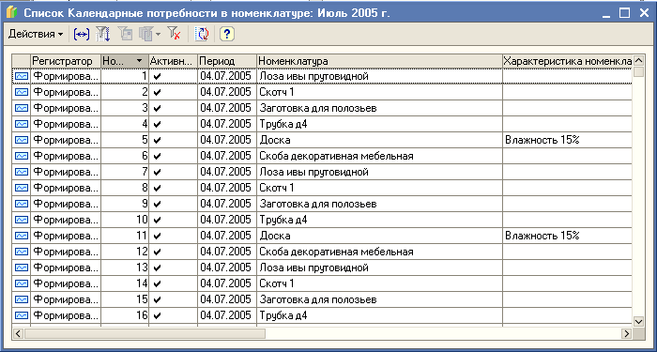

План потребностей производства можно также просмотреть в виде отчета.

Вернитесь в режим интерфейса «Управление производством».

Откройте отчет через меню Планирование – План потребностей производства.

Укажите диапазон дат за июль 2005г. и нажмите кнопку «Сформировать».

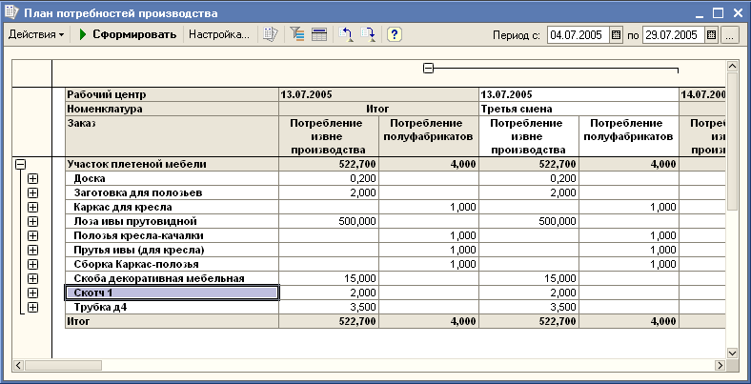

* Сколько всего потребуется скотча?

# Производство

## Закупка материалов

#### Исходные данные

Отразить закупку материалов от ТОО «ЭКИП». Материалы оприходовать на Склад комплектующих. Счет учета материалов 10.01. Здесь и далее суммы указаны без НДС. Ставка НДС далее везде 18%.

|  |  |  |  |  |
| --- | --- | --- | --- | --- |
| **№** | **Материал** | **Ед.изм** | **Количество** | **Цена** |
| 1 | Трубка, d5 | м | 800 | 20 |
| 2 | Доска (влажность 20%) | шт | 500 | 30 |
| 3 | Скоба декоративная | шт | 2000 | 1 |
| 4 | Заготовка д/полозьев А5 | шт | 500 | 50 |
| 5 | Лоза ивы | шт | 80000 | 0.04 |
| 6 | Скотч металлический | м | 500 | 0.5 |

#### Указания

Переключите интерфейс в режим «Управление закупками».

Существует множество способов планирования и учета поступления материалов и производства. Мы рассмотрим один из простейших: однократное поступление товаров от поставщика.

Сначала оформим «Заказ поставщику» (в меню «Заказы»).

Укажите организацию «Мебельная фабрика», в качестве контрагента выберите в группе «Поставщики» ТОО «ЭКИП». Добавьте новый договор на закупку материалов (укажите только название и валюту – руб., остальное оставьте по умолчанию) и создайте новый «Склад комплектующих» (группа «Производственные склады», вид склада – оптовый).

Внесите сведения о закупаемых товарах с помощью кнопки «Подбор». Обратите внимание, цены указаны без НДС («Цены и валюта…», снять галочку «Сумма вкл. НДС»).

|  |  |  |  |  |
| --- | --- | --- | --- | --- |
| **№** | **Материал** | **Ед.изм** | **Количество** | **Цена** |
| 1 | Трубка, d5 | м | 800 | 20 |
| 2 | Доска (влажность 20%) | шт | 500 | 30 |
| 3 | Скоба декоративная | шт | 2000 | 1 |
| 4 | Заготовка д/полозьев А5 | шт | 500 | 50 |
| 5 | Лоза ивы | шт | 80000 | 0.04 |
| 6 | Скотч металлический | м | 500 | 0.5 |

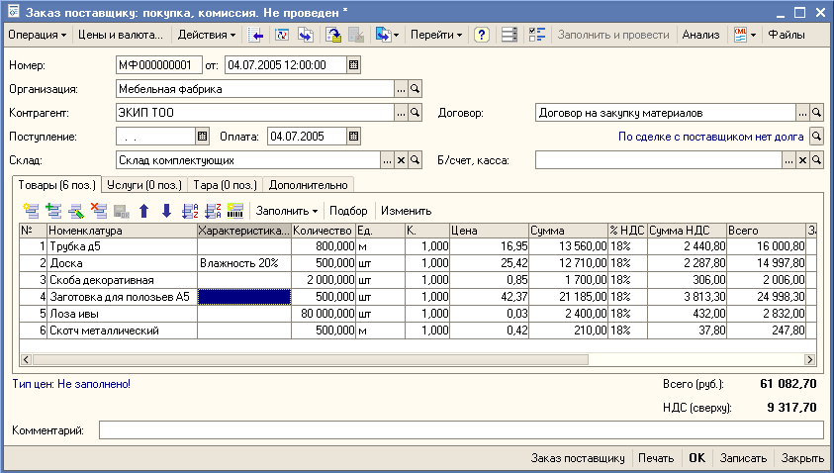

Проведите документ.

После этого примем товары на основании только что размещенного заказа: Закупки – Поступление товаров и услуг.

Укажите организацию, контрагента и выберите заказ; договор должен быть подставлен автоматически. Заказ пока отразим только в управленческом учете. Для заполнения таблицы с заказанными товарами нажмите «Заполнить» – «Заполнить по заказу поставщику (счету на оплату)».

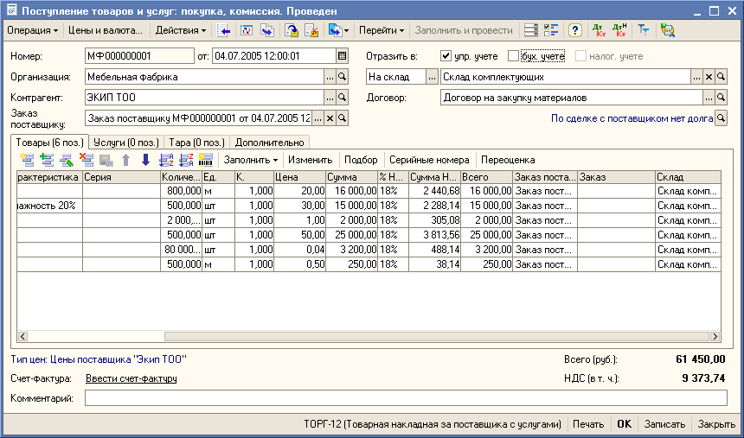

Сохраните и проведите документ.

## Передача материалов в производство

#### Исходные данные

Передать в цех №1 материалы по статье затрат «Материалы собственные» на производственные расходы

|  |  |  |  |
| --- | --- | --- | --- |
| **№** | **Материал** | **Ед.изм** | **Количество** |
| 1 | Трубка, d5 | м | 400 |
| 2 | Доска (влажность 20%) | шт | 220 |
| 3 | Скоба декоративная | шт | 1500 |
| 4 | Заготовка д/полозьев А5 | шт | 210 |
| 5 | Лоза ивы | шт | 50000 |
| 6 | Скотч металлический | м | 230 |

#### Указания

Передачу материалов выполним по аналогии с закупкой: сначала сформируем заказ (внутренний), а затем выполним его через документ «Требование-накладная».

В интерфейсе «Управление закупками» выберите в меню «Заказы» – «Внутренний заказ». Создайте новый заказ от Цеха 1 Мебельной фабрики на материалы, указанные в таблице выше. Сохраните и проведите документ.

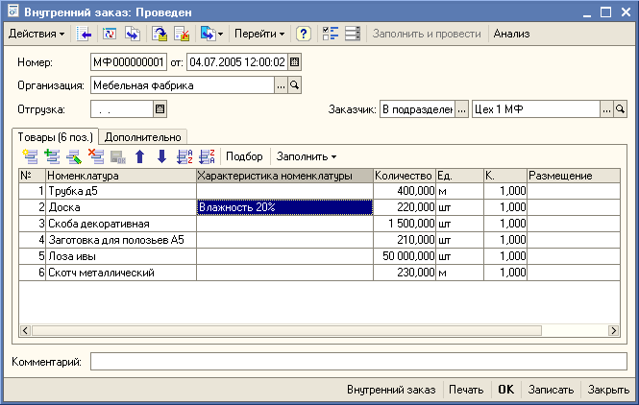

После этого переключитесь на интерфейс «Производство». Выберите в меню «Запасы» – «Требование-накладная». Укажите организацию «Мебельная фабрика», подразделение «Цех 1 МФ», склад – «Склад комплектующих». Табличную часть заполните по сформированному ранее внутреннему заказу.

Отметьте, что документ нужно отразить в управленческом учете. Сохраните и проведите документ.

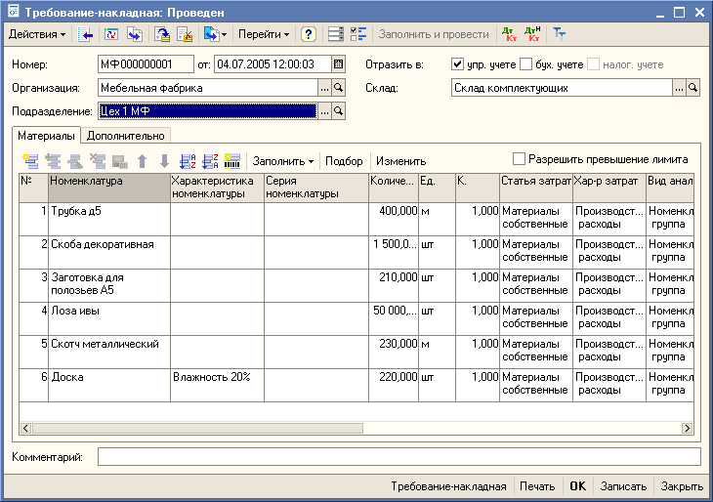

## Выпуск продукции

#### Исходные данные

Показать выпуск

|  |  |  |  |  |  |
| --- | --- | --- | --- | --- | --- |
| **№** | **Подр.** | **Продукция/услуга** | **кол-во** | **направление** | **статья затрат** |
| 1 | цех 1 | Каркас для кресла | 100 шт | цех 2 | Полуфабрикаты собственные |
| 2 | цех 1 | Каркас для кресла | 2 шт | цех 1 | брак |
| 3 | цех 1 | Полозья кресла-качалки | 100 шт | цех 2 | Полуфабрикаты собственные |
| 4 | цех 1 | Прутья ивы (для кресла) | 120 шт | цех 1 | Полуфабрикаты собственные |
| 5 | цех 1 | Кресло-качалка | 100 шт | Склад комплектующих |  |
| 6 | цех 1 | Кресло-качалка (наработка) | 10 шт |  |  |
| 7 | цех 1 | Плановое обслуживание токарного станка | 1 | цех 1 | Услуги по ремонту (ОПР) |
| 8 | цех 1 | Ремонт оборудования для ООО «ИНИС» | 1 | ООО «ИНИС» |  |
| 9 | цех 1 | опилки (цена 30 руб/кг) | 200 кг | Склад комплектующих |  |
| 10 | цех 2 | Ремонт станка ЧПУ | 1 | цех 1 | Услуги по ремонту (ОПР) |
| 11 | цех 2 | Сборка каркас-полозья | 100 | цех 1 | Полуфабрикаты собственные |

Распределить прямые материальные затраты, согласно спецификациям выпуска (по наработке – 30%). Опилки в количестве 120 кг отнести на выпуск "Кресло-качалка".

Уменьшить сумму затрат на брак «Цеха 1» на 1000 руб, списав их на сотрудника Петрова А.С.

Исключить из процедуры распределения затрат на брак при расчете себестоимости выпуска «Цеха 1» 1000 руб.

Оприходовать возвратные отходы из «Цеха 1»

|  |  |  |  |
| --- | --- | --- | --- |
| **№** | **Продукция** | **количество** | **направление выпуска** |
| 1 | Опилки (цена 30 руб/кг) | 200 кг | Склад комплектующих |

#### Указания

В таблице с выпуском продукции присутствуют различные виды выпуска:

1. выпуск собственных полуфабрикатов без передачи на склад (из цеха в цех);
2. выпуск готовой продукции с размещением на складе;
3. брак;
4. возвратные отходы (опилки);
5. услуги по ремонту.

Для учета выпуска продукции используется в основном документ «Отчет производства за смену» (ОПЗС) в меню «Производство».

Видим, что в исходных данных первые две строки относятся к производству каркаса для кресла, но часть продукции ушла в брак.

Создайте новый ОПЗС. Сразу нажмите «Настройки» и отметьте «Использовать материалы», «Автоматически распределить материалы» и «Использовать направления выпуска». Это позволит передавать полуфабрикаты из цеха в цех без размещения на складе.

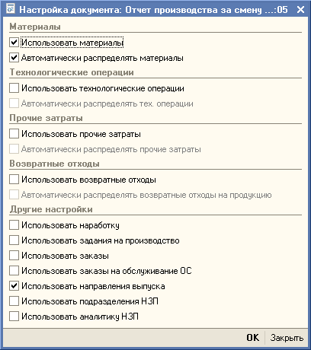

Укажите организацию и подразделение, отметьте, что документ нужно отразить в управленческом учете.

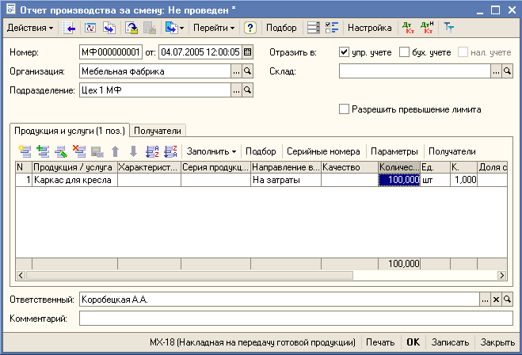

Теперь добавьте в список товаров 100 шт. «Каркас для кресла». В направлении выпуска укажите «На затраты». Перейдите на вкладку «Получатели» и укажите, что этот товар будет передан в Цех 2 МФ, по статье затрат «Полуфабрикаты собственные».

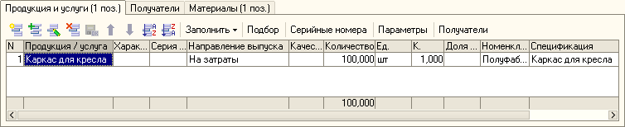

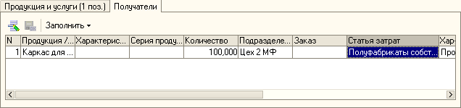

Вернитесь на вкладку «Продукция и услуги» и добавьте копированием еще одну строку. Измените количество со 100 на 2, а в качестве получателя – Цех 1 МФ, статья затрат – исправление брака.

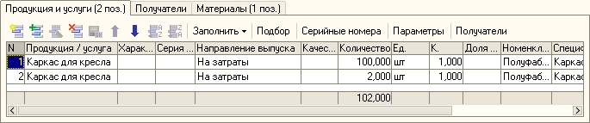

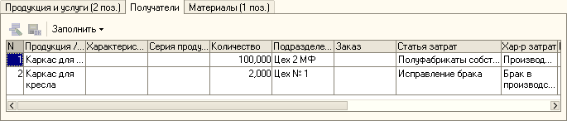

Необходимые материалы заполните автоматически (по спецификации).

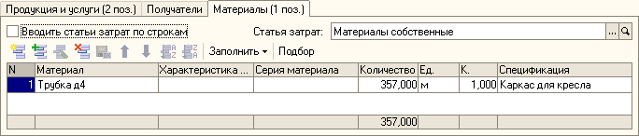

Сохраните и проведите документ.

Самостоятельно выполните выпуск по строкам 3,4 и 11 исходной таблицы.

Теперь рассмотрим строки 5 и 6 в исходной таблице. Здесь требуется оприходовать на склад готовую продукцию в количестве 100 шт. и еще для 10 шт. производство начато, т.е. затрачены материалы, но еще не закончено (наработка).

|  |  |  |  |  |  |
| --- | --- | --- | --- | --- | --- |
| 5 | цех 1 | Кресло-качалка | 100 шт | Склад комплектующих |  |
| 6 | цех 1 | Кресло-качалка (наработка) | 10 шт |  |  |

В целом, ОПЗС заполняется аналогично. В настройках необходимо отметить «Использовать наработку».

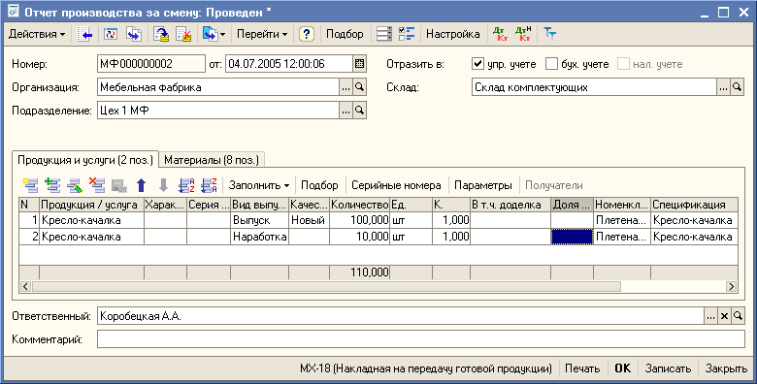

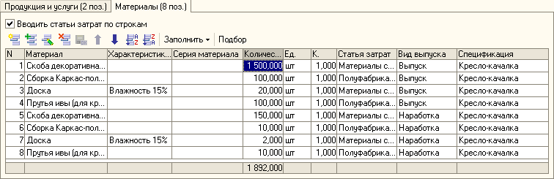

Покажем оприходование возвратных отходов (опилок) из строки 9:

|  |  |  |  |  |  |
| --- | --- | --- | --- | --- | --- |
| 9 | цех 1 | опилки (цена 30 руб/кг) | 200 кг | Склад комплектующих |  |

В настройках ОПЗС необходимо указать «Использовать возвратные отходы». Заполните вкладки «Возвратные отходы» и «Распределение возвратных отходов».

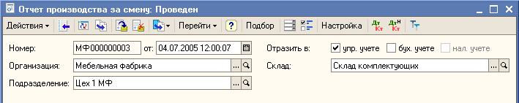

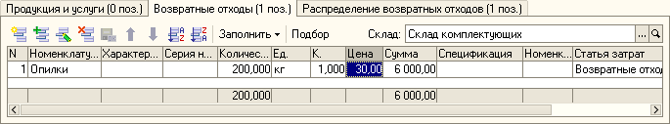

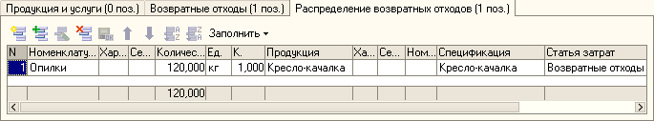

## Бухгалтерский учет

Для отражения выполненных операций в бухгалтерском учете необходимо настроить параметры учета.

Откройте в меню «Сервис» – «Настройка учета» – «Настройка параметров учета». На вкладке «Производство» укажите тип цен «Плановая себестоимость», на вкладке «Затраты и себестоимость» – способ учета затрат «Использовать расширенную аналитику учета затрат». Остальные настройки оставьте по умолчанию.

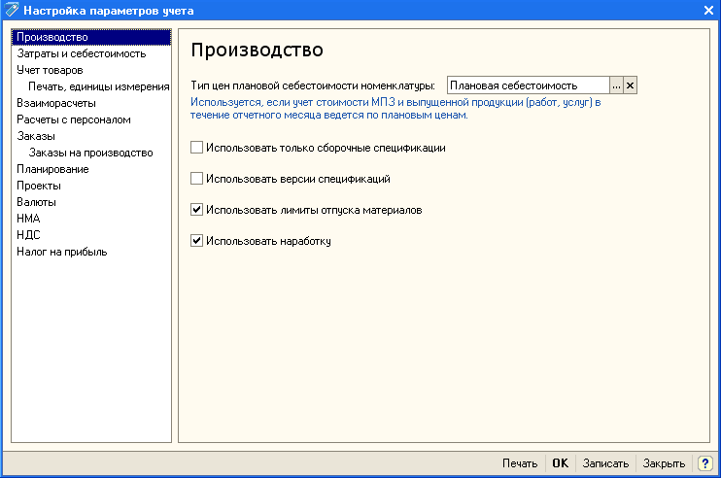

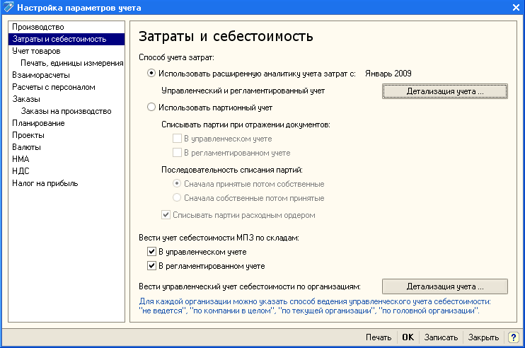

Выполните проводки по созданным в данной работе документам в бухгалтерском и налоговом учете. Все эти документы можно увидеть в общем списке через меню «Производство» – «Учет производственных операций».

При выполнении проводок используйте счета по умолчанию. Для возвратных отходов отнесите их на счет 10.01 Сырье и материалы.

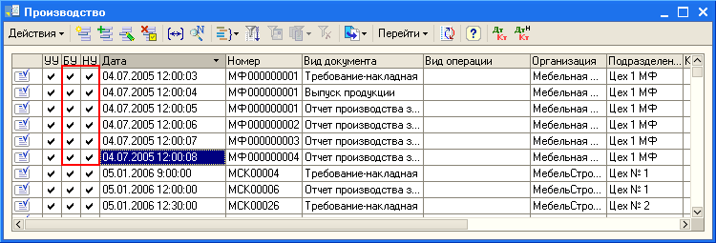

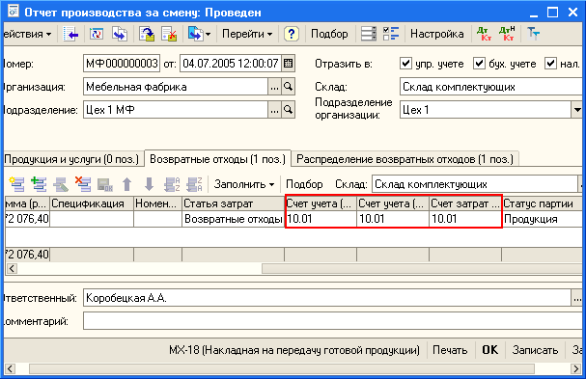

# Завершение месяца

## Прочие расходы

#### Исходные данные

Отразить возникновение задолженности за электроэнергию от ЗАО «Энергия». Цена 1,50 руб/кВт ч. Распределить электроэнергию:

* Цех 1 20 000 кВт ч (ОПР)
* Цех 2 15 000 кВт ч (ОПР)
* Администрация 5 000 кВт ч (ОПР)

Отразить услуги по ремонту стены здания Цеха №1 – 45 000 руб. контрагентом ООО «Фирма "LIGHT"» по статье затрат «Услуги по ремонту (ОПР)».

Отнести на расходы будущих периодов стоимость ремонта стены здания цеха – 30 000 руб. (Цех 1, статья затрат «Услуги по ремонту (ОПР)», списание во 4-м квартале 2005 года).

#### Указания

В первую очередь, необходимо отразить в бухгалтерском учете факты поступления услуг от поставщиков.

Переключитесь на интерфейс «Управление закупками».

Установите рабочую дату на конец июня 2005г. (29.07.2005).

Откройте в меню «Закупки» – «Поступление товаров и услуг от поставщиков». Создайте новый документ и выберите для него «Операция» – «Закупка, комиссия». Документ необходимо отразить в управленческом учете, БУ и НУ.

Выберите организацию «Мебельная фабрика».

Далее необходимо выбрать контрагента, но ЗАО «Энергия» отсутствует в списке контрагентов. Необходимо его добавить.

Создайте нового контрагента, введите наименование ЗАО «Энергия», отметьте галочкой, что это поставщик и входит в группу контрагентов «Поставщики».

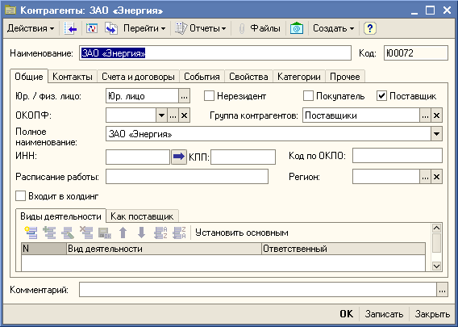

Перейдите на вкладку «Счета и договоры». При записи документа 1С автоматически создаст основной договор. Его необходимо отредактировать: указать организацию МФ, вид договора – с поставщиком, валюта – руб.

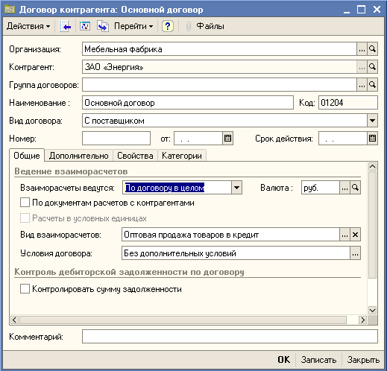

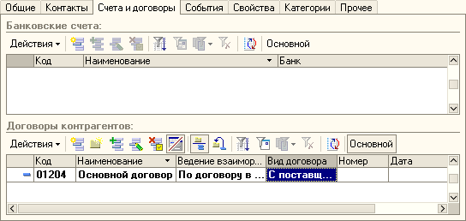

На вкладке «Прочее» укажите группу доступа к контрагенту «Поставщик».

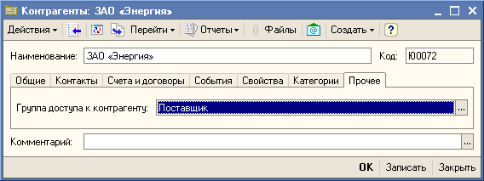

Сохраните информацию о ЗАО «Энергия», вернитесь к редактированию закупки электроэнергии и выберите созданный основной договор.

Добавьте в список услуг «Электроснабжение», количество 20 000 КВт ч, цена 1,50 руб., подразделение – цех 1 МФ, статья затрат – «Электроэнергия (ОПР)».

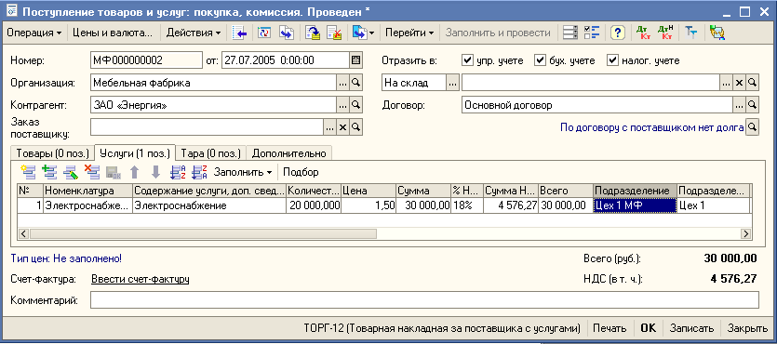

Сохраните и проведите документ.

Самостоятельно добавьте поступление электроэнергии в цех 2 МФ и администрацию МФ.

Аналогично покажем приобретение услуги по ремонту стены здания Цеха №1 – 45 000 руб. контрагентом ООО «Фирма "LIGHT"» по статье затрат «Услуги по ремонту (ОПР)».

Не забудьте указать в договоре в качестве валюты рубли, взаиморасчеты вести по договору в целом (иначе потребуется сначала создать заказ).

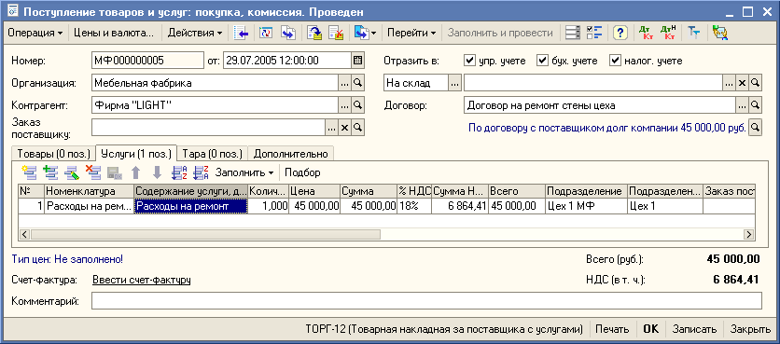

Сохраните и проведите документ.

Расходы будущих периодов (ремонт стены цеха 1 МФ в 4 квартале 2005г.) учитываются чуть более сложно. Аналогично предыдущему потребуется оформить поступление услуги, но указать, что услугу мы еще не получили. Ее потребуется получить позже.

Для учета расходов будущих периодов (РБП) в бухучете и в налоговом учете используется счет 97. Когда мы проводили предыдущие закупки, они по умолчанию отражались на счете 25 «Общепроизводственные расходы». Нам необходимо изменить счет БУ и НУ с 25 на 97.

Создайте новое поступление товаров и услуг, как в предыдущих случаях.

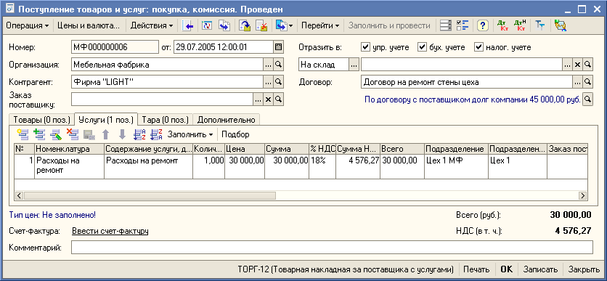

Затем щелкните правой кнопкой по заголовкам столбцов таблицы, выберите «Настройка списка…» и отметьте галочками «Счет затрат (БУ)» и «Счет затрат (НУ)».

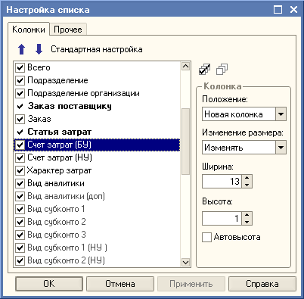

После этого соответствующие столбцы. Выберите счет БУ 97.21 «Прочие расходы будущих периодов». Счет НУ должен измениться автоматически.

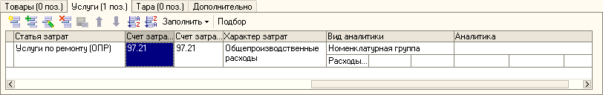

Сохраните и проведите документ.

Кроме этого, необходимо внести в систему сведения о том, когда услуга будет реально оказана и ее нужно будет перенести со счета 97 на счет 25.

Перейдите в интерфейс «Бухгалтерский и налоговый учет» и откройте в меню «Справочники» – «Прочие» – «Расходы будущих периодов». Создайте новый РБП и заполните его поля.

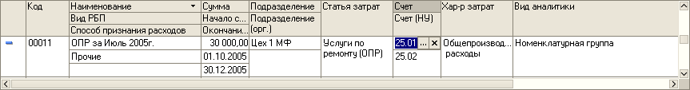

## Расчет себестоимости

#### Исходные данные

Рассчитать себестоимость выпуска в управленческом и бухгалтерском учете.

Изучите итоговые отчеты по производству.

#### Указания

Для расчета себестоимости в конце отчетного периода (в нашем случае – месяц) формируется специальный документ «Расчет себестоимости выпуска». При проведении данного документа выполняется регламентная процедура закрытия месяца. Происходит:

* списание материалов и полуфабрикатов из незавершенного производства;
* расчет фактической себестоимости продукции и корректировка себестоимости по направлениям расхода;
* распределение общепроизводственных, общехозяйственных расходов, расходов по браку в производстве на себестоимость выпущенной продукции.

Документ может быть проведен только по одному виду учета. То есть для расчета себестоимости по всем видам учета необходимо сформировать несколько документов.

На практике расчет себестоимости является очень сложной процедурой, т.к. требуется проверить правильность проводок по всем связанным с производством операциям, начислить заработную плату, начислить амортизацию по основным средствам и многое другое, чего нет в нашем примере.

Переключитесь на интерфейс «Управление производством». Рабочая дата должна стоять на 29.07.2005.

Откройте в меню «Производство» – «Расчет себестоимости выпуска».

Добавьте новый документ, выберите организацию, вид учета – бухгалтерский и проведите документ. Аналогично выполните расчет себестоимости в управленческом учете.

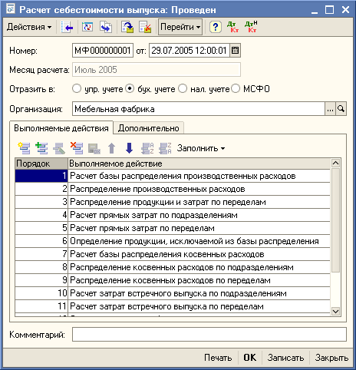

Сформируйте отчеты «Выпуск продукции» (меню «Производство») и «Анализ распределения производственных затрат» (меню «Затраты»).

* Сколько всего было произведено конечной продукции? полуфабрикатов?
* Сколько затрачено материалов?